**Práce do 5. 6.**

**1) Oprav si předchozí zápis:**

Doplňovaná slova: list, husité, kalich, Želivský, Tábor, Trocnova, Vítkově, pod obojí, bojovníci, Basileji, Lipan, kompaktáta

**2) Přečti si text v učebnici str. 93 (Jiří z Poděbrad)**

**Podívej se na Dějiny udatného českého národa díly 45, 46 (Jiří z Poděbrad)**

**Např. na:**

<https://www.youtube.com/playlist?list=PLnplwgXmL676ZF4XY6BrbKpRFABnZExbv>

**Zhlédni video: (Jiří z Poděbrad)**

<https://www.televizeseznam.cz/video/slavnedny/den-kdy-byl-ceskym-kralem-zvolen-jiri-z-podebrad-2-brezen-1458-152877>

**3) Opiš, vytiskni následující zápis a doplň chybějící slova:**

**Vláda Jiřího z Poděbrad**

Po smrti Zikmunda – nástup A _________________H____________________________

- zemřel před narozením syna - L_______________P_______________________________ - malý – vládne za něj zemský správce J_____________z P________________________

Ladislav- zemřel v 17 letech (leukemie) – Jiří **zvolen** králem:

Od r. 1458 vládne **Jiří z Poděbrad** = „husitský král“

- ojedinělé: byl **zvolen** králem + byl králem, ale nebyl z královského rodu

- dobrý panovník – obnova zničeného hospodářství

- království „dvojího lidu“ = žijí tu k_________________a k_________________________

- snaha vymanit Čechy z izolace – navrhl m_________________s__________________ mezi státy Evropy (poselstvo k evropským panovníkům) X Čechy považovány za k_______________________ zemi – vedena k_______________________ výprava – vedl M_______________ K_______________________ - prohlásil se českým králem

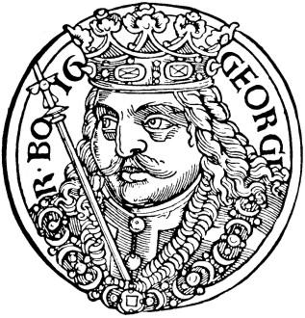Jiří z Poděbrad – nenabídl královskou korunu svým synům, ale polským J__________________________________________

Proč? __________________________________________

**3) Přečti si text v učebnici str. 94 – 95 (Jagellonci).**

**Podívej se na Dějiny udatného českého národa díl 48 (Jagellonci).**

**Např. na:** <https://www.youtube.com/playlist?list=PLnplwgXmL676ZF4XY6BrbKpRFABnZExbv>

**4) Opiš, vytiskni následující zápis a doplň chybějící slova:**

**ČESKÝ STÁT ZA JAGELLONCŮ (1471 – 1526)**

po smrti Jiřího z Poděbrad – nástup **V............................ Jagellonský**

- byl velice m............................., říkalo se mu „král b..........“

- spory s M........................... K.................................

- zvolen i u................................. králem, přesídlil do B............................

= česko-uherské soustátí

- král se dělí o moc se **s........................ = s............................ monarchie**

- zasedají na z........................... sněmu (rozhodují o politických

záležitostech)

- 3 stavy: - p..................... (vyšší šlechta)

- r...................... (nižší šlechta)

- k.......................... m.......................

syn **L................................ JAGELLONSKÝ**

- bojuje proti T......................

- zahynul v roce 1526 v bitvě u M.......................

- vymření Jagellonců po meči

- na český trůn nastoupí Habsburkové (až do r. 1918)

**UMĚNÍ ZA JAGELLONCŮ:**

= p............................, j.................................., v................................ gotika

památky:

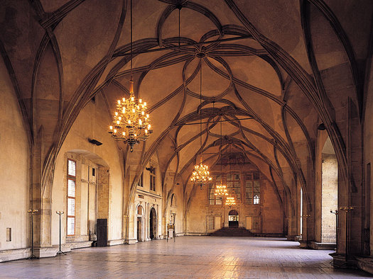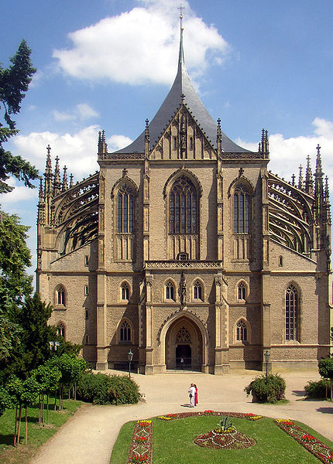

V.............................. s................ Chrám sv. …......................

v K.................... H..............